Los ganadores de los
“I Premios KNX España”
 |  | 

Patrocinadores:

Este año se han entregado los I premios KNX España, que reconocen a personas, empresas y/o instituciones su aportación en el sector de la domótica en España. En esta primera edición, KNX España ha homenajeado a 2 personas que se han jubilado recientemente, después de una vida profesional dedicada a la domótica: Andoni Asurmendi y Michael Sartor.

Aprovechando la feria MATELEC, durante la Ceremonia de Entrega de Premios, que se realizó el miércoles 16 de noviembre en la “Zona KNX” de Matelec 2022, se dieron a conocer los premiados.

Antonio Moreno, presidente de KNX España, entregó a los premiados un diploma y una placa en cristal conmemorativa.

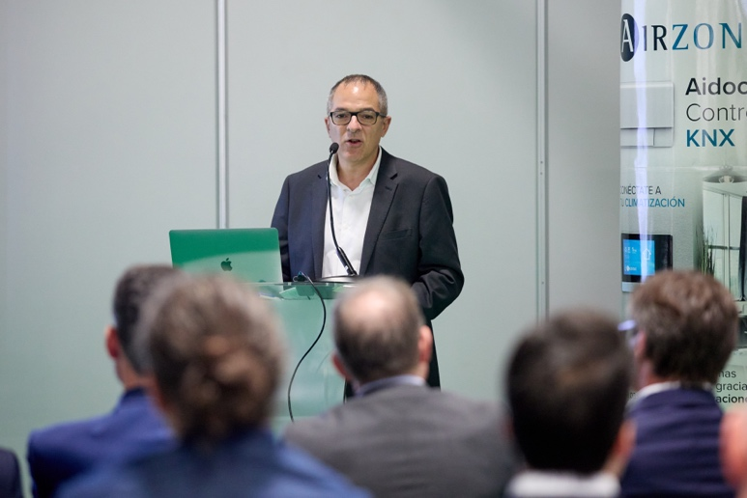

ANDONI ASURMENDI
En reconocimiento a su trayectoria como miembro de la Junta Directiva de KNX España. Por su continuidad y su gran aportación en todas las decisiones que han hecho crecer esta entidad a lo largo de los años.

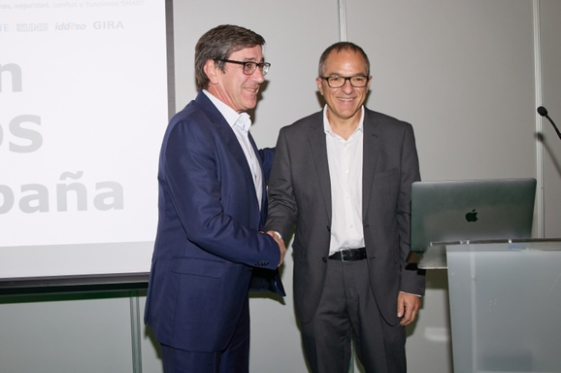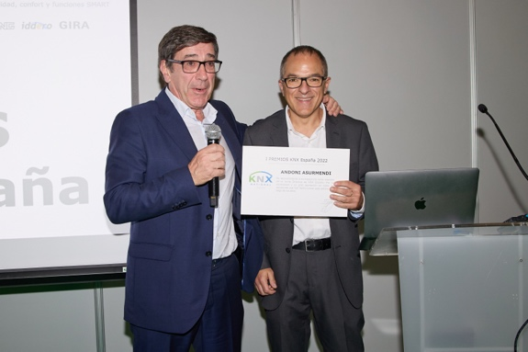
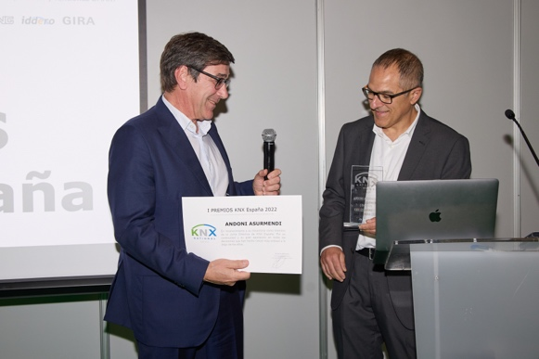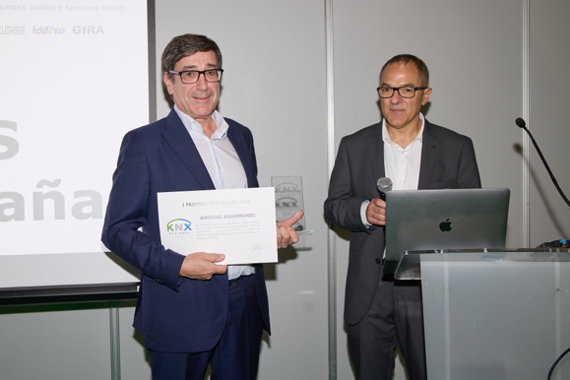

MICHAEL SARTOR
En reconocimiento a sus años como Secretario técnico de KNX España, por su magnífica labor al frente de la Asociación, consolidándola y haciéndola crecer hasta día de hoy. Por su implicación en el proyecto y por su enorme calidad humana.

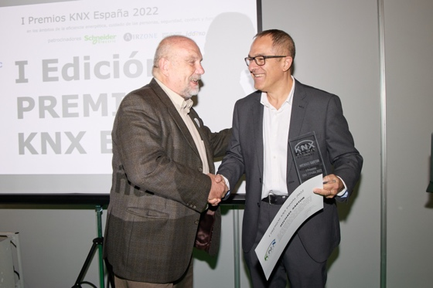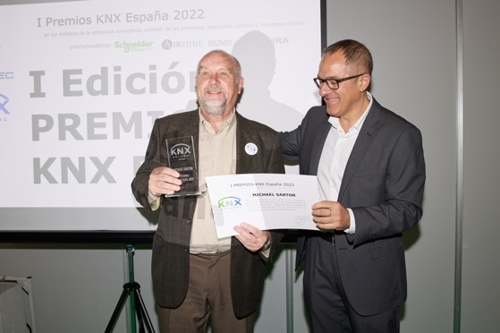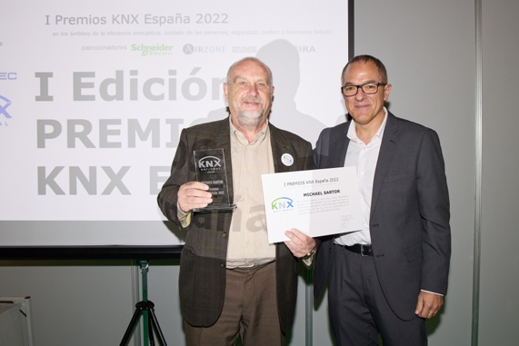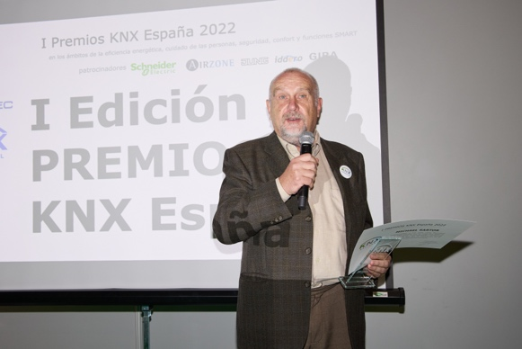

La Ceremonia de Entrega de Premios se realizó en la ZONA KNX – MATELEC y finalizó con un catering para todos los asistentes.

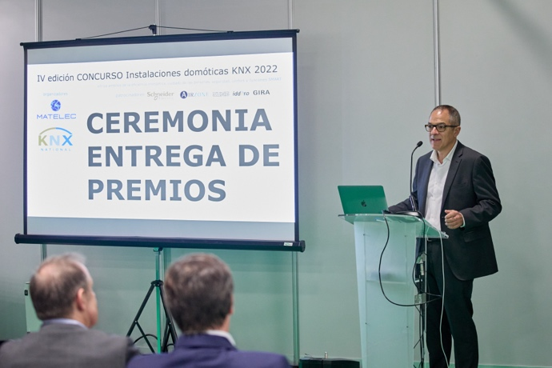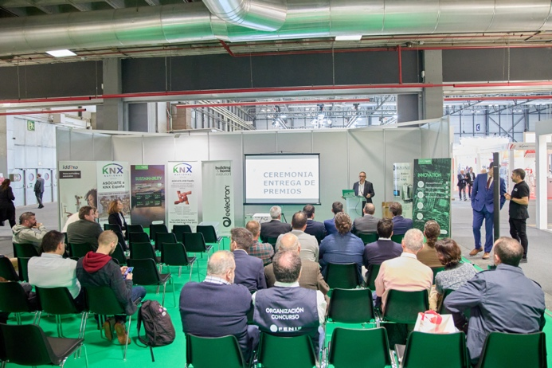
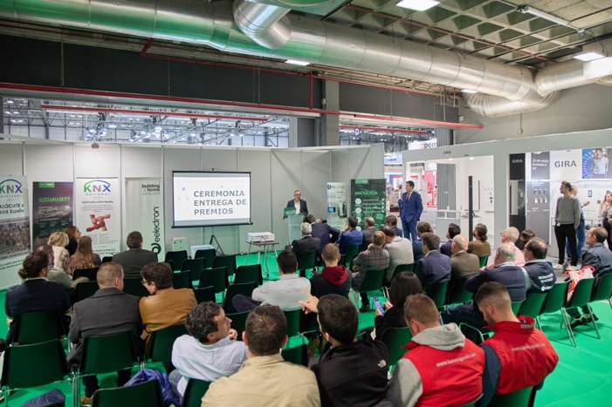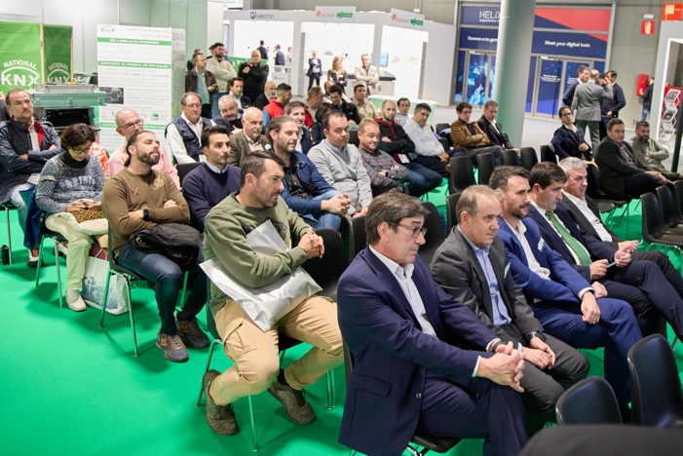

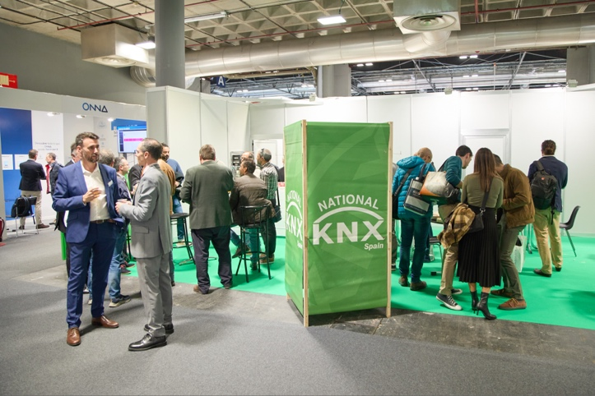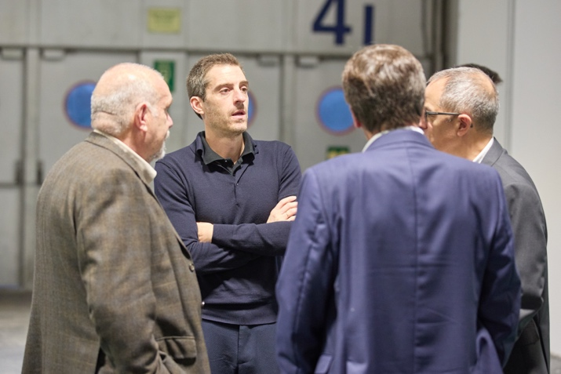
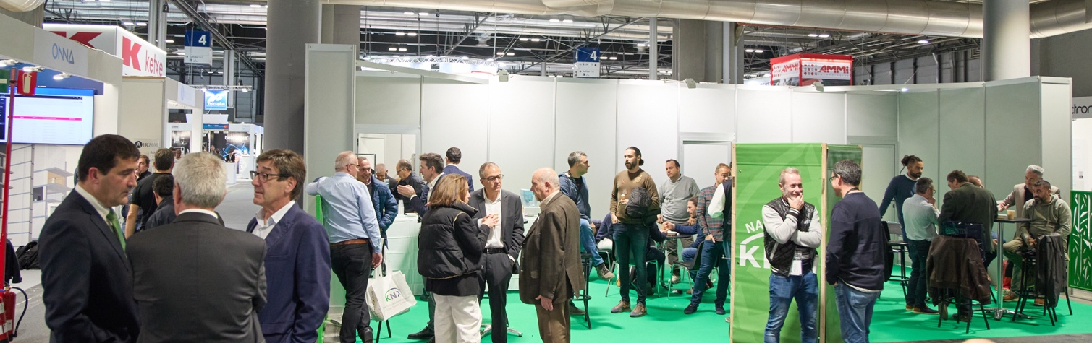

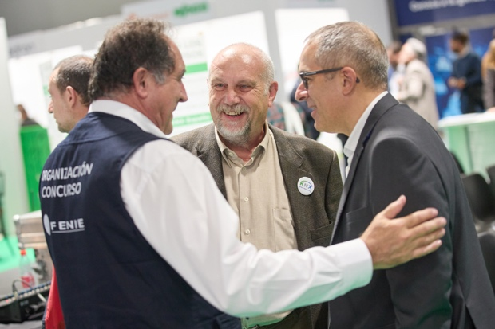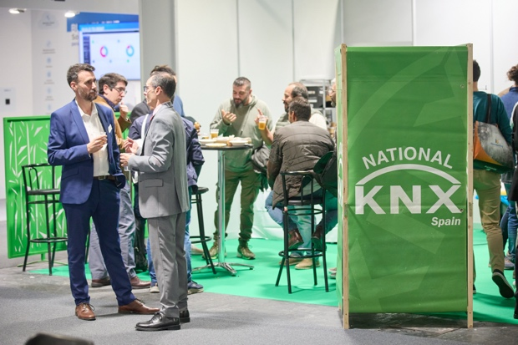
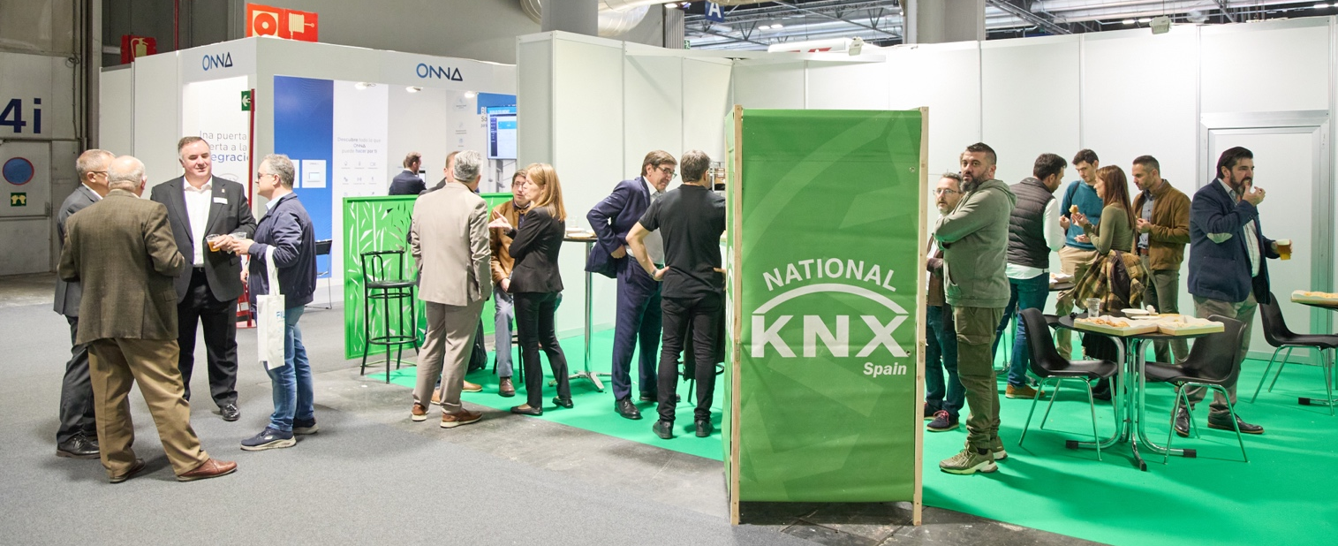

Para más información pueden contactar la Secretaría de KNX España: info@knx.es.

